*МИНИСТЕРСТВО СЕЛЬСКОГО ХОЗЯЙСТВА РОССИЙСКОЙ ФЕДЕРАЦИИ*

*ФГБУ «Россельхозцентр»*

*Филиал ФГБУ «Россельхозцентр» no Краснодарскому краю Тимашевский районный отдел*

*ИНФОРМАЦИОННЫЙ ЛИСТОК РОССЕЛЬХОЗЦЕНТРА от 07.10.2024г.*

Краснодарский край, г.Тимашевск, ул.Красная, 100, каб.1 тел. 8(861)3041030; \*79898550952

e-mail: rsc-timashevskt@mail.ru

Краснодарский край, г.Краснодар, ул.Рашпилевская, 329 тел. 8(861)2247231

e-mail: otdelzr23@vandex.ru

КОРИЧНЕВО-МРАМОРНЬІЙ КЛОП

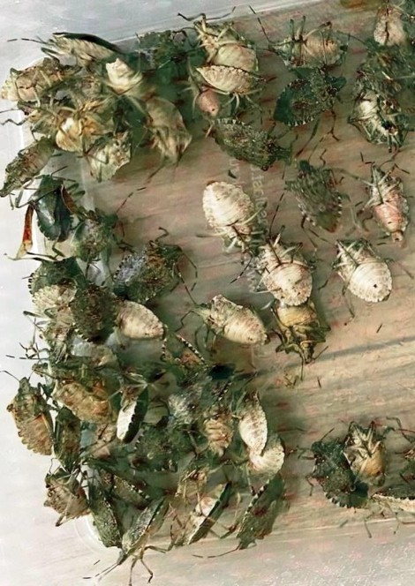В настоящее время наблюдается *завершение развития коричнево-мраморного клопа и начало vxoдa на зимовкv.* Пpи понижении температуры воздуха ниже +150C развитие клопа прекратится, будет наблюдаться массовый уход вредителя на зимовку. В период зимовки клопы резко снижают свою активность.

*В осенний период клопы проникают в помещения, хозяйственные постройки, чердаки, подвалы, гаражи, склады и др.*

Необходимо регулярно осматривать возможные укрытия для перезимов ки. *В*

*этот момент наиболее эФФективным методом борьбы*

*является сбор и vничножение насекомых. Для активного сбора насекомых необходимо vстановить светоловvшки. в местах vкрытия клопов картонные коробки для скопление клопов.*

В связи с тем, что коричнево-мраморный клоп является карантинным объектом для Евразийского экономического сою за, на территории РФ, в соответствие с Федеральным законом № 206 - ФЗ «0 карантине растений», обязанностью всех собственников является обеспечение полной ликвидации выявленных очагов данного вредителя.